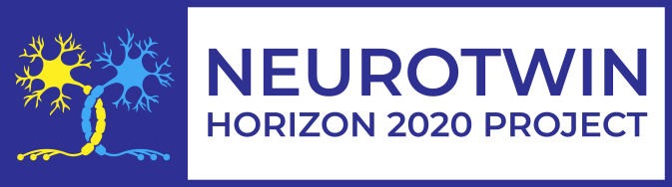
Інформаційний день
За підтримки гранту Neurotwin-Horizon 2020
«Enterprise Europe Network (EEN) – дієвий інструмент для інтернаціоналізації інноваційної діяльності та активізації трансферу академічних технологій»
24 вересня 2020 року, м. Київ, Інститут фізіології ім. О. Богомольця
ПРОГРАМА ЗАХОДУ
 | Тема | Доповідач
10⁵⁰-11⁰⁰ | Реєстрація учасників інформаційного дня
11⁰⁰-11³⁰ | COSME: інструменти EEN у контексті активізації трансферу академічних технологій | Ірина Новікова, к.е.н., старший науковий співробітник Київського національного університету імені Тараса Шевченка, старший експерт Консорціуму EEN-Ukraine
11³⁰-12⁰⁰ | Маркетингові розвідки в мережі EEN | Ірина Новікова, к.е.н., старший науковий співробітник Київського національного університету імені Тараса Шевченка, старший експерт Консорціуму EEN-Ukraine
12⁰⁰-12³⁰ | Особливості оформлення профілів для розміщення на платформі EEN | Ірина Новікова, к.е.н., старший науковий співробітник Київського національного університету імені Тараса Шевченка, старший експерт Консорціуму EEN-Ukraine
12³⁰-13⁰⁰ | Програма Horizon Europe: можливості для дослідників в рамках налагодження міжнародного співробітництва для наукових установ | Авраменко Тетяна, к.ф.н., завідувач сектору проектної діяльності НДЧ Київського національного університету імені Тараса Шевченка, старший експерт EEN
13⁰⁰-13³⁰ | Запитання. Підведення підсумків

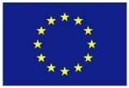 | This project has received funding from the European Union’s H2020 Programme for Coordination and support action under grant agreement no 857562.

